# INFORMATIONS GENERALES

|  |  |  |
| --- | --- | --- |
| Élève : | Nom: | Prénom: |
| Lieu de travail : | ETML / Avenue de Valmont 28b, 1010 Lausanne | |
| Client | Nom: Carrel / Melly | Prénom: Xavier / jonathan |
| Adresse de courrier avec un remplissage unixavier.carrel@eduvaud.ch / jonathan.melly@eduvaud.ch | |
| Dates de réalisation : | 1er trimestre | |
| Temps total : | ~24 périodes | |

# PROCÉDURE

* Tous les apprentis réalisent le projet sur la base d'un cahier des charges.
* Le cahier des charges est présenté, commenté et discuté en classe.
* Les apprentis sont entièrement responsables de la sécurité et sauvegarde de leurs données.
* En cas de problèmes graves, les apprentis avertissent le client au plus vite.
* Les apprentis ont la possibilité d’obtenir de l’aide externe, mais ils doivent le mentionner.
* Les informations utiles à l’évaluation de ce projet sont disponibles au chapitre 8.

# TITRE

***Plot that lines !***

# SUJET

Concevoir un logiciel pour afficher des graphiques sur des données

# MATÉRIEL ET LOGICIEL À DISPOSITION

|  |
| --- |
| * Un PC ETML * Accès à Internet * <https://etml.icescrum.com> |

# PRÉREQUIS

|  |
| --- |
| Modules de programmation de base ainsi que le module 323 |

# CAHIER DES CHARGES

## **Gestion de projet**

1. Marketplace : <https://apps.pm2etml.ch/jobDefinitions/102>
2. Planification
3. Journal de travail

## **Qualité**

1. Réaliser un programme informatique de qualité
   * Organisé (namespace, classes, commit log,…)
   * Compacté (pas de copié/collé,…)
   * Optimisé (utilisation de structures adaptées)
   * Testé (tests unitaires)
   * Commenté
   * Complet (code, script DB, maquettes PDF, éxécutable, …)
2. Prouver que vous êtes digne de confiance lorsqu’on vous confie un projet
   * Journal de travail à jour
   * Pro-activité
     + **Poser des questions** au client
     + Faire des démonstrations
     + Utiliser un système de versioning de code (GIT)

## **Illustration non contractuelle**

Ci-dessous, à titre indicatif, un exemple avec un graphique présentant plusieurs courbes pour un axe temporel commun…

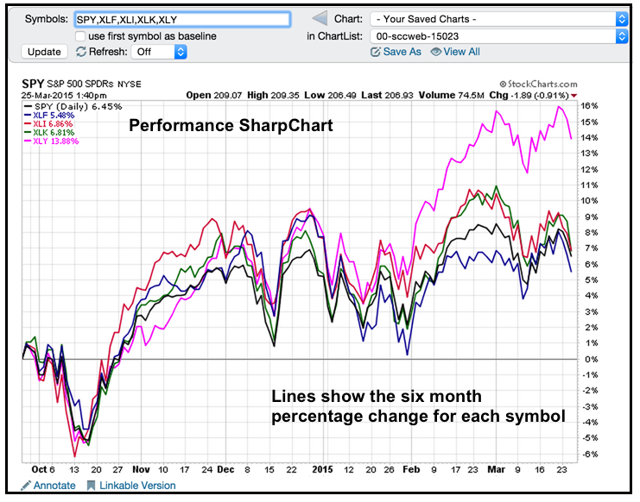

## **Fonctionnalités requises (du point de vue client)**

* 1. Interface graphique pour piloter l’affichage des données
     1. Filtre sur les dates
     2. Minimum 3 courbes à choix
  2. Graphique
     1. Axe X correspond au temps
  3. Données

Choisir un sous ensemble de cryptomonnaies dans [la collection suivante](https://www.kaggle.com/datasets/kaushiksuresh147/top-10-cryptocurrencies-historical-dataset) ou toute autre source de données contenant des informations avec une information temporelle…

### Contraintes techniques

* Utiliser LINQ (pas de boucle for)
* Ajouter une surcouche en utilisant les extensions du langage
* Librairie graphique à choix (forms, maui, uno, wpf, fna, …)
* Librairie pour présenter les données à choix (<https://scottplot.net/> par exemple)

## Livrables

Il n’y a qu’un livrable : une release Github avec le code source et à laquelle sont attachés :

1. Rapport PDF contenant
   1. Introduction
   2. Planification
   3. Rapport de tests
   4. Journal de travail
   5. Chapitre explicatif de l’usage fait de l’IA dans ce projet

# Évaluation

1. Auto-évaluation challengée par le client basé sur des éléments observables.
2. Le recours à des outils en ligne d’intelligence artificielle (ex. : Chat GPT) doit être mentionné et ne peut servir que d’inspiration à la réalisation. Chaque développeur doit être à tout moment en mesure d’expliquer le code de manière précise et convaincante.  
   En cas d’abus, l’évaluation du projet en tiendra compte.